Integrazione DevOps per un servizio di analisi di sicurezza

Software Requirements Specification Document
DIBRIS – Università di Genova. Scuola Politecnica, Corso di Ingegneria del Software 80154

DATA : 16/04/2019
VERSION : 1.0

Autori
Soufia Bouamri
Nathaly Campoverde

REVISION HISTORY
Versione | Data | Autori | Note
1.0 | 16/04/19 | Nathaly Campoverde  Soufia Bouamri
1.1 | 09/07/2019 | Nathaly Campoverde  Soufia Bouamri
1.2 | 20/09/2019 | Nathaly Campoverde  Soufia Bouamri

Indice dei Contenuti
1 Introduction 2
1.1 Definitions, Acronyms, Abbreviations 2
1.2 References 2
2 System Interfaces 3
3 Use Cases 3
3.1 Use Cases 3
3.2 Use Case Scenarios 3
3.2.1 Use Case 1 3
3.2.2 Use Case i 3
3.2.3 Use Case n 3

1 Introduction
  - Definitions, Acronyms, Abbreviations
Acronimo-Nome | Definizione
SE | Software Engineering
DevOps | Development operations: github e/o jira
API | Application programming interface
APK | Android Application Package
JWT | JSON Web Token

1.2 References

2 System Interfaces
Il nostro sistema non prevede nessuna interfaccia in quanto è un plug-in che verrà installato su github e tutto verrà svolto su questo DevOps attraverso delle chiamate fatte dalle rispettive API di approver, github, jenkins.

3 Use Cases

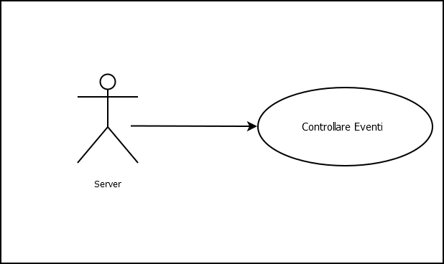

ID | Use Case
UC1 | CONTROLLARE EVENTI

3.2 Use Case Scenarios

3.2.1 UC1: CONTROLLARE EVENTI

Caso d’Uso | CONTROLLARE EVENTI
Tipo | Primario
Attori | Server
Precondizioni | La DevOps app deve essere collegata al server
Scenario Principale | - Il server rimane in ascolto finché c’è un evento PUSH di un file ( il sistema è già autenticato su github)  - Il sistema scarica il repository in locale nel percorso in cui è installato jenkins  - Il sistema cerca il file build.gradle e gradlew.bat  - Il sistema chiama jenkins e fa il controllo del nome del job  - Il sistema, in base alla risposta del punto 4, crea il job su jenkins  - Il sistema esegue la build del job su jenkins  - Il sistema rimane in attesa di fine build  - Il sistema controlla che la build si avvenuta con successo  - Il sistema controlla che l’ultima build abbia generato un apk  - Il sistema prende il percorso del apk  - Il sistema esegue l’autenticazione ad APPROVER:  3.1 Il sistema recupera le credenziali (username e password) dell’utente di APPROVER  | 3.2 Il sistema richiede un token JWT all’​Auth Server inviando credenziali dell’utente tramite una connessione https  - Il sistema ottiene il token che ha una durata limitata  3.4 Il sistema include il token JWT come header in tutte le successive richieste ai moduli di APPROVER  - Il sistema invia il file APK ad APPROVER tramite una certa  Funzione: uploadAppToApprover(File file, String token)  Con questa funzione si inizia subito le analisi su approver.  - Il sistema richiede tramite api le analisi fatte da approver dei tre moduli: vulnerability, policy, malware.  - Il sistema deve creare una lista ove saranno contenuti tutti gli issue dei moduli menzionati prima (per vulnerability : issue sono tutti tranne quelli che hanno il campo level=info, per policy sono issue tutti quelli che hanno satisfied=false, per malware creare un unico issue indicando il numero totale di malware con malwareName non vuoto )  - Il sistema deve controllare ogni issue (tramite id) già presente su DevOps con ogni issue della lista.  - Controllare ogni id che si trova su github (tramite le API di github) e se al momento della creazione dell’issue questo id non è più presente sulla lista che contiene i risultati di approver allora chiudere l’issue su github/jira.  - Controllare ogni id che si trova su github (tramite le API di github) che è stato chiuso ma se al momento della creazione dell’issue questo id è di nuovo presente sulla struttura dati che contiene i risultati di approver allora riaprire l’issue su github.  - Il sistema deve creare un issue su DevOps (tramite API) per ogni issue trovato nella lista (solo in caso che non sia gia presente su github) , andando ad inserire nel nome del issue (sul DevOps) il titolo presente nella lista, descrizione del issue (sul DevOps) la descrizione presente nella lista, così anche per l’id , label e le altre informazioni.  - Il sistema deve controllare se il DB esiste  - Il sistema, in base alla risposta del punto 16, crea il DB  - Il sistema stabilisce la connessione con il DB  - Il sistema inserisce i dati aggiornati nel DB
Scenario Alternativo | 1a: Se riceve messagio di evento diverso da push  - Il sistema lo scarta  1b: Se il token non è valido  - l sistema richiede un altro token
Scenario Alternativo | 3a: Se non esistono entrambi i file build.gradle e gradlew.bat allora non si tratta di un progetto android e il sistema si ferma
Scenario Alternativo | 4a: Controllo del nome del job:  1. Se il job non esiste richiama passo 4 dello scenario principale  - Se il job esiste salta il passo 4 dello scenario principale
Scenario Alternativo | 8a: Se la build fallisce il sistema si ferma
Scenario Alternativo | 9a : se la build non restituisce un apk il sistema si ferma
Scenario Alternativo | 11 Il sistema controlla l’autenticazione ad APPROVER  11.1a : Il sistema verifica che non ci sono credenziali per questo utente  1. Il sistema notifica all’utente che non è presente nel database di APPROVER.  11.3 a: token scaduto, richiama un altro token
Scenario Alternativo | 12a: Il sistema non riesce a caricare l’APK su APPROVER  Il sistema notifica all’utente che l’APK non è stato caricato ad APPROVER indicando che potrebbe essere gia presente su approver o chel’utente ha esaurito i crediti.
Scenario Alternativo | 13a : il sistema richiede i risultati delle analisi vulnerability, malware, policy  1. se i risultati non sono ancora pronti, rimane in attesa, richiamando questa funzione ogni 5 secondi  2. se i risultati sono pronti chiama il passo 14
Scenario Alternativo | 14a: Il sistema non riesce a creare la lista perché vuota, stampa che non ci sono issue da creare e si ferma
Scenario Alternativo | 15a: Se il sistema trova issues presenti su github creati manualmente dal utente, allora questi non vengono considerati per la fase di controllo per decidere se creare, chiudere o riaprire un issue.
Scenario Alternativo | 16a : se il DB non esiste richiama il punto 17 dello scenario principale, altrimenti lo salta.

